Майские мероприятия

В данной статье будут описаны мероприятия, прошедшие в период с 3 по 16 мая, которых принимала участие МБОУ СОШ №3, а также, план на период с 17 мая до конца учебного года.

Май оказался очень насыщенным. В преддверии 9 Мая состоялось множество акций и мероприятий. Первым конкурсом в карусели событий стал городской конкурс «Песни Победы», который проходил 5 мая, коллектив нашей школы получил грамоты за участие.
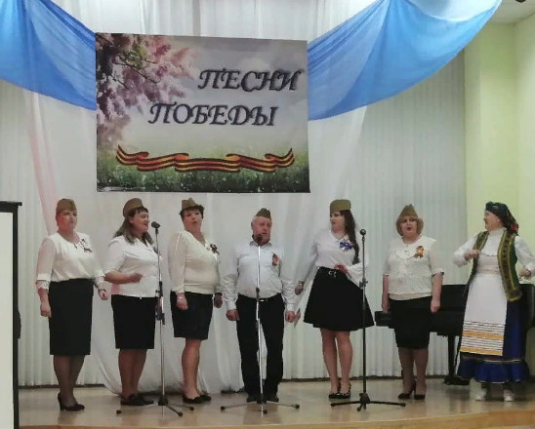
С 6 по 7 мая состоялся просмотр фильмов о войне («В небе ночные ведьмы», «Юнга северного флота») под открытым небом.
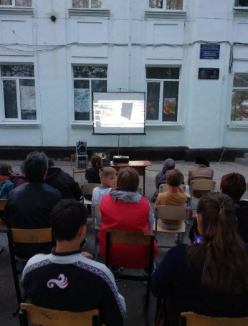
7 мая состоялась легкоатлетическая эстафета, приуроченная к 9 Мая, все участники получили свои награды.
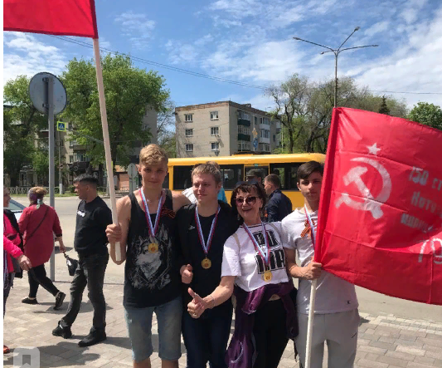
8 мая состоялась акция «Огни Памяти», в которой приняли участие не только ученики нашей школы, но и их родители.
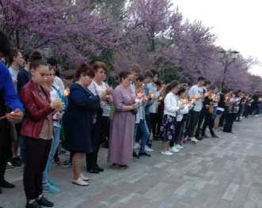
В день Великой победы – 9 Мая прошло множество мероприятий. Участие в городском митинге, возложение цветов к мемориалу (Обелиск «Огонь вечной славы» и монументу «Книга памяти»), а также, школьники всего города закружились в Вальсе Победы.
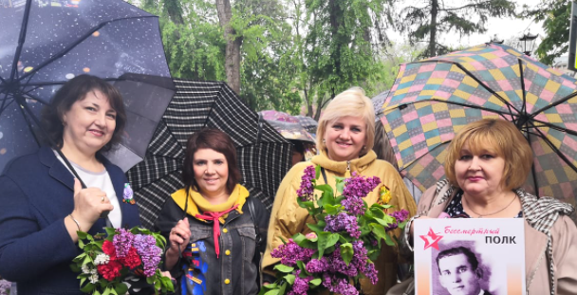

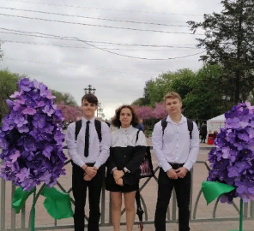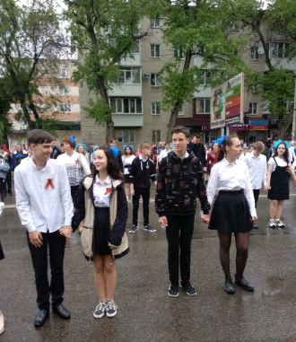
А вечером 9 Мая состоялся праздничный концерт, на котором была проведена акция «Огни Памяти», коллективы всего города, несмотря на погоду, радовали горожан своими талантами. Завершился концерт ярким праздничным салютом!
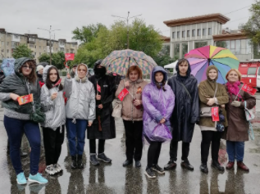
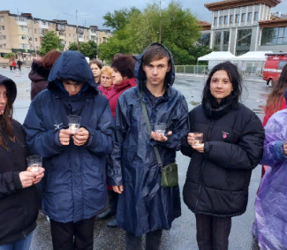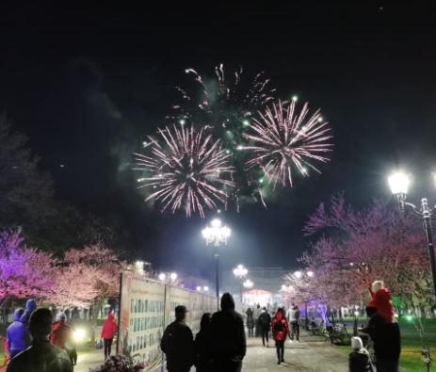
14 мая состоялся очный этап городского конкурса «Ученик Года». Представительницей от нашей школы стала Суховеева Арина.
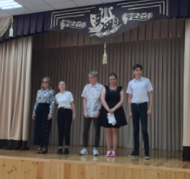

На протяжении месяца юнармейцы участвовали в городской военно-спортивной игре «Зарница». Результаты игры будут объявлены 18 мая.

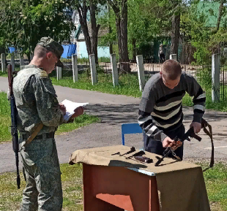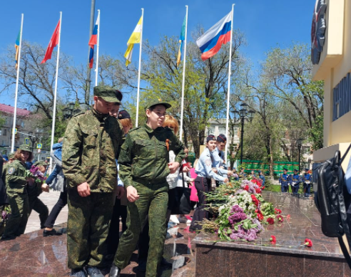

15 мая состоится два мероприятия. Наши юнармейцы отправятся на очередной этап игры «Зарница». Ребята начальных классов примут участие в проекте «Прошагай город. Дороги Победы».
19 мая планируется провести лучший урок письма, под руководством Сурковой С.А., среди 5-9 классов.
20 мая состоится итоговое заседание школьного совета лидеров. Наши планы на 2020-2021 учебный год.
21 мая состоится классный час, посвященный окончанию учебного года в 1 А классе.
22 мая состоится последний звонок, после которого пройдут последний классные часы для 9 классов.
С 26 по 28 мая наша школа примет участие в в городском конкурсе «Законы дорог уважай», под руководством Федоренко Н.Г..
29 мая состоятся классные часы со 2 по 8 класс, под руководством классных руководителей.
С 24 мая по 18 июня будет проходить подготовительная работа к «Выпускному балу в 9-х классах».

